# LAPORAN HASIL PRAKTIKUM

# PEMROGRAMAN WEB & MOBILE



**Nama : Tirza Yolanda Hevin**

**NIM : 193030503049**

**Kelas : A**

**Modul : I ( PHP (Hypertext Preprocessor) )**

**JURUSAN TEKNIK INFORMATIKA**

**FAKULTAS TEKNIK**

**UNIVERSITAS PALANGKA RAYA**

**2021**

**BAB I**

**LANDASAN TEORI**

1. **Tujuan Praktikum**
2. Mahasiswa memahami dasar-dasar pemrograman PHP yang biasa digunakan pada umumnya.
3. Mahasiswa mampu membuat program sederhana menggunakan bahasa pemrograman PHP.
4. **Dasar Teori**

Script PHP bisa diletakkan di manapun dalam dokumen, dimulai dengan tanda “<?php” dan diakhiri dengan tanda “?>”. Dokumen PHP disimpan dengan ekstensi “.php”, dimana file ini bisa menyimpan tag HTML dan beberapa script PHP. Setiap statement dalam PHP harus diakhiri dengan semicolon “;”. Berikut adalah contoh script PHP untuk menampilkan text “Hello World!”

<!DOCTYPE html>

<html>

<body>

<h1>Halaman PHP Pertama ku</h1>

<?php

echo "Hello World!";

?>

</body>

</html>

**Mendeklarasikan variabel PHP**

Pada pemrograman php, variabel dimulai dengan tanda “$” dan diikuti dengan nama variabel. Tidak seperti bahasa pemrograman lainnya, php tidak memiliki perintah khusus untuk mendeklarasikan variabel. Tipe data ditentukan ketika nilai dimasukkan kedalam variabel tersebut. Sebuah variabel bisa memiliki nama yang singkat (seperti x dan y) atau nama deskriptif (contoh : umur, namamobil, total_volume). Aturan-aturan untuk variabel php adalah sebagai berikut:

* + Sebuah variabel dimulai dengan tanda “$”, diikuti oleh nama variabel.
  + Sebuah nama variabel harus mulai dengan huruf atau karakter garis bawah “_”.
  + Sebuah nama variabel tidak boleh dimulai dengan angka.
  + Sebuah nama variabel hanya bisa mengandung karakter alpha-numeric dan garis bawah (A-z, 0-9, dan _)
  + Nama-nama variabel adalah case-sensitive, yaitu huruf besar dan huruf kecil mempengaruhi perbedaan variabel ($umur dan $UMUR adalah dua variabel yang berbeda)

Perintah yang biasa digunakan untuk mencetak isi dari sebuah variabel adalah echo.

Berikut adalah contoh program menentukan nilai variabel dan mencetaknya di browser:

<?php

$txt = "W3Schools.com";

echo "I love $txt!";

echo "I love " . $txt . "!"; // menghasilkan keluaran yang sama dengan

perintah cetak diatas

?>

Lingkup dari sebuah variabel adalah bagian dari skrip dimana variabel bisa dirujuk atau digunakan. Ada tiga lingkup variabel: Lokal, Global dan Static. Variabel yang dideklarasikan diluar fungsi memiliki lingkup global, sedangkan variabel yang dideklarasikan didalam fungsi memiliki lingkup lokal yang hanya bisa diakses didalam fungsi saja. Kelebihan dari penggunaan variabel lokal adalah kita bisa memiliki variabel lokal dengan nama yang sama pada fungsi yang berbeda, karena variabel lokal hanya dikenali oleh fungsi yang mendeklarasikannya saja. Keyword global digunakan untuk mengakses variabel global dari dalam fungsi. Php juga menyimpan semua variabel global dalam sebuah array yang disebut $GLOBALS[index]. Index adalah nama dari variabel, array ini juga bisa diakses dari dalam fungsi dan bisa digunakan untuk mengupdate variabel global secara langsung. Normalnya, ketika fungsi dieksekusi, semua variabel-variabelnya dihapus. Namun terkadang kita perlu untuk mempertahankan nilai variabel lokal supaya tidak dihapus. Untuk itu, gunakan keyword static dalam pendeklarasian variabel yang nilainya ingin dipertahankan.

<?php

$x = 5; // lingkup global

function myTest() {

//menggunakan x didalam fungsi ini akan menghasilkan error.

echo "<p>Variabel x di dalam fungsi adalah : $x</p>";

}

myTest();

echo "<p>Variabel x di luar fungsi adalah : $x</p>";

?>

<?php

function myTest() {

$x = 5; // Lingkup lokal

echo "<p>Variabel x di dalam fungsi adalah : $x</p>";

}

myTest();

// Menggunakan x diluar fungsi akan menghasilkan error

echo "<p>Variabel x di luar fungsi adalah: $x</p>";

?>

<?php

$x = 5;

$y = 10;

function myTest() {

global $x, $y;

$y = $x + $y;

}

myTest();

echo $y; // output 15

?>

<?php

$x = 5;

$y = 10;

function myTest() {

$GLOBALS['y'] = $GLOBALS['x'] + $GLOBALS['y'];

}

myTest();

echo $y; // output 15

?>

<?php

function myTest() {

static $x = 0;echo $x;

$x++;

}

myTest();

myTest();

myTest();

?>

**Echo dan Print**

Ada dua cara untuk menampilkan output di PHP yaitu dengan menggunakan

perintah echo dan print. Terdapat sedikit perbedaan dalam penggunaan echo dan print, echo tidak mengembalikan nilai sedangkan print mengembalikan nilai 1 sehingga bisa digunakan dalam ekspresi. Echo bisa menggunakan banyak parameter sedangkan print bisa menggunakan satu argument. Secara marjinal echo lebih cepat dari print.

<?php

echo "<h2>PHP is Fun!</h2>";

echo "Hello world!<br>";

echo "I'm about to learn PHP!<br>";

echo "This ", "string ", "was ", "made ", "with multiple parameters.";

print "<h2>PHP is Fun!</h2>";

print "Hello world!<br>";

print "I'm about to learn PHP!";

?>

**Tipe Data PHP**

Variabel bisa menyimpan data dengan tipe yang berbeda-beda, berikut adalah tipe-tipe data yang didukung oleh PHP

* + String
  + Integer
  + Float
  + Boolean
  + Array
  + Object
  + NULL
  + Resource

**String**

String adalah susunan dari karakter-karakter seperti “Hello world!”. String

dituliskan didalam kutip satu maupun kutip dua. Berikut adalah contoh variabel yang menyimpan data string.

<?php

$x = "Hello world!";

$y = 'Hello world!';

echo $x;

echo "<br>";

echo $y;

?>

**Integer**

Tipe data integer atau bilangan bulat adalah bilangan bukan pecahan antara -

2.147.483.648 hingga 2.147.483.647. Aturan-aturan pada integer adalah sebagai berikut:

* Integer harus memiliki sedikitnya satu digit.
* Integer tidak boleh memiliki koma.
* Integer bisa positif maupun negatif.
* Integer bisa dispesifikasikan dalam tiga format: desimal berbasis 10, hexadesimal berbasis 16 atau oktal berbasis 8.

Berikut adalah contoh variabel integer. Fungsi var_dump() mengembalikan

tipe data dan nilainya:

<?php

$x = 5985;

var_dump($x);

?>

**Float**

Float (bilangan floating-point) adalah bilangan dengan tanda desimal atau bilangan dalam bentuk exponensial. Berikut contoh penggunakan variabel float.

<?php

$x = 10.365;

var_dump($x);

?>

**Boolean**

Boolean merepresentasikan dua kemungkinan keadaan: TRUE atau FALSE.

Boolean sering digunakan pada kondisi percobaan. Berikut contoh penggunaannya:

$x = true;

$y = false;

**Object / objek**

Object adalah sebuah tipe data yang menyimpan data dan informasi bagaimana memproses data tersebut. Object harus di deklarasikan secara eksplisit. Pertama kita harus mendeklarasikan class dari object. Class adalah struktur yang bisa memiliki properties dan method. Berikut contohnya:

<?php

class Car {

function Car() {

$this->model = "VW";

}

}

// membuat sebuah objek

$herbie = new Car();

// Menunjukkan isi dari

objek echo $herbie->model;

?>

**Nilai NULL**

NULL adalah tipe data khusus yang bisa memiliki hanya satu nilai: NULL. Sebuah variabel dengan tipe data NULL adalah variabel yang tidak memiliki nilai. Jika sebuah variabel dibuat tanpa nilai, maka otomatis akan ditentukan dengan nilai NULL. Variabel bisa juga dikosongkan dengan mengatur nilainya menjadi NULL:

<?php

$x = "Hello world!";

$x = null;

var_dump($x);

?>

**Resource**

Tipe khusus resource bukanlah merupakan tipe data yang sebenarnya. Ia menyimpan referensi fungsi dan sumberdaya eksternal untuk PHP. Contoh umum penggunaan tipe data resource adalah pada pemanggilan database.

**Fungsi-fungsi Manipulasi String**

String merupakan susunan dari karakter yang memiliki fungsi khusus untuk mengolahnya. Seperti fungsi strlen(), berfungsi menghitung panjang dari string. Contohnya sebagai berikut:

<?php

echo strlen("Hello world!");

?>

Hasil dari kode tersebut adalah panjang dari string “Hello world!” yaitu 12 karakter. Panjang string juga bisa diukur perkata menggunakan fungsi str_word_count() seperti contoh berikut:

<?php

echo str_word_count("Hello world!");

?>

Keluaran dari kode tersebut berupa jumlah kata pada string “Hello world!” yaitu 2. PHP juga memiliki fungsi yang bisa digunakan untuk membalikkan susunan string, yaitu menggunakan fungsi strrev() seperti contoh kode program berikut yang menghasilkan string “!dlrow olleH” dari inputan string “Hello world!”.

<?php

echo strrev("Hello world!");

?>

PHP juga memiliki fungsi untuk menemukan teks yang spesifik didalam sebuah string, yaitu dengan menggunakan fungsi strpos(). Jika teks yang dicari ditemukan didalam string, maka fungsi akan mengembalikan index posisi dari karakter awal teks pertama yang cocok. Jika tidak ditemukan, maka fungsi strpos() akan mengembalikan nilai FALSE. Kode program berikut adalah contoh dari penggunaan fungsi strpos() pada string “Hello world!” untuk menemukan teks “world”, sehingga keluaran yang dihasilkan adalah 6.

<?php

echo strpos("Hello world!", "world");

?>

PHP juga memiliki fungsi untuk mengganti teks didalam string, yaitu dengan menggunakan fungsi str_replace(). Contoh berikut adalah kode program yang digunakan untuk mengganti teks “world” pada string “Hello world!” dengan teks “Dolly”.

<?php

echo str_replace("world", "Dolly", "Hello world!");

?>

**Konstanta / Constant**

Konstanta seperti variabel, tetapi setelah dideklarasikan nilai konstanta tidak bisa dirubah. Konstanta adalah nama atau indintifikasi untuk nilai sederhana. Nilainya tidak bisa diubah selama program berjalan. Nama konstanta yang valid dimulai dengan huruf atau garis bawah, tidak ada tanda $ sebelum nama konstanta. Konstanta memiliki lingkup global. Gunakan fungsi define(nama, nilai, case-sensitif) untuk mendeklarasikan konstanta. Parameter nama adalah nama dari konstanta yang akan digunakan, parameter nilai adalah nilai dari konstanta yang akan digunakan pada program, dan parameter case-sensitive digunakan untuk menspesifikasikan apakah nama konstanta harus case-sensitive. Secara default, nilai case-sensitive adalah false.

<?php

// nama constant adalah case-sensitive

define("GREETING", "Welcome to W3Schools.com!");

echo GREETING;

?>

**Operator PHP**

Operator digunakan untuk melakukan operasi pada variabel-variabel dan nilai-nilai. Operator dibagi menjadi beberapa kelompok sebagai berikut:

**Operator-operator aritmatika**

Operator aritmatika pada PHP digunakan dengan nilai numeris untuk melakukan operasi aritmatika umum, seperti penjumlahan, pengurangan, perkalian, dan lain-lain.

|  |  |  |  |
| --- | --- | --- | --- |
| Operator | Nama | Contoh | Keterangan |
| + | Penjumlahan | $x + $y | Nilai x ditambah dengan nilai y |
| - | Pengurangan | $x - $y | Nilai x dikurangi dengan nilai y |
| * | Perkalian | $x ** $y | Kelipatan nilai x sebanyak y |
| / | Pembagian | $x / $y | Nilai x dibagi dengan nilai y |
| % | Modulus | $x % $y | Menghasilkan sisa pembagian dari nilai x dengan nilai |
| ** | Perpangkatan | $x * $y | Nilai x pangkat y (baru diperkenalkan pada PHP 5.6) |

**Operator-operator Assignment (penugasan)**

Operator assignment pada PHP digunakan dengan nilai numeris untuk menuliskan nilai pada variabel. Operator assigment dasar adalah “=” yang memiliki maksud menentukan nilai variabel sebelah kiri dengan hasil operasi atau nilai variabel sebelah kanan.

|  |  |  |
| --- | --- | --- |
| Assignment | Persamaan | Keterangan |
| x = y | x = y | Memasukkan nilai variabel y kedalam variabel x |
| x += y | x = x + y | Menambahkan nilai variabel x dengan nilai variabel y |
| x -= y | x = x - y | Mengurangi nilai variabel x dengan nilai variabel y |
| x *= y | x = x * y | Mengalikan nilai variabel x dengan nilai variabel y |
| x /= y | x = x / y | Membagi nilai variabel x dengan nilai variabel y |
| x %= y | x = x% y | Modulus |

**Operator-operator perbandingan**

Operator perbandingan digunakan untuk membandingkan nilai dua variabel.

|  |  |  |  |
| --- | --- | --- | --- |
| Operator | Nama | Contoh | Keterangan |
| ‘==’ | persamaan | $x == $y | Mengembalikan nilai true jika $x sama dengan $y |
| ‘===’ | Identik | $x === $y | Mengembalikan nilai true jika $x sama dengan $y dan tipe mereka sama |
| ‘!=’ | Tidak sama | $x != $y | Mengembalikan nilai true jika $x tidak sama dengan $y |
| ‘<>’ | Tidak sama | $x <> $y | Mengembalikan nilai true jika $x tidak sama dengan $y |
| ‘!==’ | Tidak identik | $x !== $y | Mengembalikan nilai true jika $x tidak sama dengan $y dan tipe mereka tidak sama |
| ‘>’ | Lebih besar dari | $x > $y | Mengembalikan nilai true jika nilai $x lebih besar dari nilai $y $y |
| ‘<’ | Lebih kecil dari | $x < $y | Mengembalikan nilai true jika nilai $x lebih kecil dari nilai |
| ‘>=’ | Lebih besar atau sama dengan | $x >= $y | Mengembalikan nilai true jika nilai $x lebih besar atau sama dengan nilai $y |
| ‘<=’ | Lebih kecil atau sama dengan | $x <= $y | Mengembalikan nilai true jika nilai $x lebih kecil atau sama dengan nilai $y |

**Operator-operator iterasi**

Iterasi memiliki dua jenis, iterasi penambahan dan iterasi pengurangan. Operator iterasi penambahan digunakan untuk menambah nilai variabel, sedangkan operator iterasi pengurangan digunakan untuk mengurangi nilai variabel.

|  |  |  |
| --- | --- | --- |
| Operator | Nama | Keterangan |
| ++$x | Post-increment | Menambah nilai x dengan satu, kemudian kembalikan nilai x |
| $x++ | Pre-increment | Kembalikan nilai x, kemudian tambah nilai x dengan satu |
| --$x | Pre-decrement | Mengurangi nilai x dengan satu, kemudian kembalikan nilai x |
| $x-- | Post-decrement | Kembalikan nilai x, kemudian kurangi nilai x dengan satu |

**Operator-operator logika**

Operator logika digunakan untuk mengkombinasikan pernyataan kondisional.

|  |  |  |  |
| --- | --- | --- | --- |
| Operator | Nama | Contoh | Hasil |
| and | dan | $x and $y | True jika x dan y adalah true |
| or | atau | $x or $y | True jika x atau y adalah true |
| xor | Atau eksklusif | $x xor $y | True jika x atau y adalah true, tetapi tidak dua-duanya true. |
| && | Dan | $x && $y | True jika x dan y adalah true |
| || | atau | $x || $y | True jika x atau y adalah true |
| ! | tidak | !$x | True jika x tidak true |

**Operator-operator string**

Dua operator didesain khusus untuk string.

|  |  |  |  |
| --- | --- | --- | --- |
| Operator | Nama | Contoh | Keterangan |
| . | Concatenation | $text1 . $text2 | Menggabungkan isi dari string text1 dengan isi dari string text2 |
| .= | Concatenation  assignment | $text1 .= $text2 | Membubuhi string pada text2 ke text1 |

**Operator-operator array**

Operator array php digunakan untuk membandingkan dua array.

|  |  |  |  |
| --- | --- | --- | --- |
| Operator | Nama | Contoh | Keterangan |
| ‘+’ | Union | $x + $y | Penggabungan dari x dan y |
| ‘==’ | Equality | $x == $y | Mengembalikan nilai true jika x dan y memiliki pasangan nilai yang sama |
| ‘===’ | Identity | $x === $y | Mengembalikan nilai true jika x dan y memiliki pasangan nilai yang sama dengan susunan dan tipe yang sama |
| ‘!=’ | Inequality | $x != $y | Mengembalikan nilai true jika x tidak sama dengan y |
| ‘<>’ | Inequality | $x <> $y | Mengembalikan nilai true jika x tidak sama dengan y |
| ‘!==’ | Non-identity | $x !== $y | Mengembalikan nilai true jika x tidak identik dengan y |

**Percabangan dengan if … else … elseif**

Percabangan atau Pernyataan kondisional digunakan untuk melakukan aksi yang

berbeda berdasarkan pada kondisi yang berbeda. dalam PHP terdapat beberapa

pernyataan kondisional yaitu sebagai berikut:

**Pernyataan if**

Mengeksekusi beberapa kode jika satu kondisi benar. Syntaks dari kondisi

ini adalah sebagai berikut:

if (kondisi) {

kode yang akan dieksekusi jika kondisi true;

}

**Pernyataan If … else**

Mengeksekusi beberapa kode jika kondisi benar dan mengeksekusi kode yang

lain jika kondisinya tidak benar. Syntax dari kondisi ini adalah sebagai berikut:

if (kondisi) {

kode yang akan dieksekusi jika kondisi true.

} else {

kode yang akan dieksekusi jika kondisi false.

}

**Pernyataan if … elseif … else**

Mengeksekusi kode yang berbeda untuk lebih dari dua kondisi. elseif bisa dibuat

lebih dari satu. Syntax dari kondisi ini adalah sebagai berikut:

if (kondisi pertama) {

kode yang akan dieksekusi jika kondisi pertama true.

} elseif (kondisi kedua) {

kode yang akan dieksekusi jika kondisi kedua true.

} else {

kode yang akan dieksekusi jika semua kondisi false.

}

**Pernyataan switch**

Pernyataan switch digunakan untuk melakukan aksi yang berbeda berdasarkan

kondisi yang berbeda. Pernyataan ini digunakan untuk memilih satu dari banyak blok kode yang akan dieksekusi. Sintax dari pernyataan ini adalah sebagai berikut:

switch (n) {

case label1:

kode yang akan dieksekusi jika n = label1;

break;

case label2:

kode yang akan dieksekusi jika n = label2;

break;

case label3:

kode yang akan dieksekusi jika n = label3;break;

…

default:

kode yang akan dieksekusi jika n berbeda dari semua label yang ada.

}

**Perulangan**

Perulangan digunakan untuk mengulang eksekusi kode program satu kali atau lebih dari satu kali. Terdapat beberapa macam perulangan yaitu sebagai berikut:

**Perulangan dengan while**

While loop pada PHP akan mengeksekusi blok kode selama kondisi yang

dispesifikasikan benar. Syntax dari while loop adalah sebagai berikut:

while (kondisi true) {

kode yang akan dieksekusi.

}

**Perulangan dengan do … while**

Perulangan do … while akan langsung mengeksekusi blok kode kemudian

memeriksa kondisi. Blok kode akan terus dieksekusi selama kondisi true. Sintax untuk

perulangan do … while adalah sebagai berikut:

do {

kode yang akan dieksekusi.

} while ( kondisi true );

**Perulangan dengan for loop**

Perulangan for loop digunakan ketika sudah diketahui lebih lanjut berapa banyak

kode harus diulang. Syntax perulangan loop adalah sebagai berikut:

for (Inisialisasi; kondisi; peningkatan) {

kode yang akan dieksekusi;

}

Parameter:

Inisialisasi : menentukan nilai awal iterasi.

Kondisi : evaluasi terhadap kondisi nilai iterasi, jika kondisi nilai iterasi true, maka perulangan akan dilanjutkan, jika kondisi nilai iterasi false, maka perulangan berhenti.

Penjumlahan : peningkatan nilai iterasi.

**Perulangan dengan foreach**

Perulangan foreach hanya bekerja pada array, dan digunakan untuk perulangan melalui setiap nilai pada array. Syntax dari perulangan foreach adalah sebagai berikut:

foreach ($array as $variabel) {

kode yang akan dieksekusi;

}

Setiap nilai dalam array akan dimasukkan kedalam variabel dalam setiap perulangan.

**Fungsi**

Kekuatan dari PHP berasalah dari fungsi-fungsinya. PHP memiliki lebih dari 1000 fungsi built-in. Namun dalam PHP bisa juga dibuat fungsi sendiri. Fungsi adalah blok kode yang bisa digunakan secara berulang-ulang kali dalam program. Fungsi tidak akan dieksekusi secara langsung jika halaman web sedang dimuat. Sebuah fungsi akan dieksekusi oleh fungsi yang memanggilnya. Syntax dari fungsi yang dibuat sendiri adalah sebagai berikut:

function nama_fungsi() {

kode yang akan dieksekusi.

}

Nama fungsi bisa dimulai dengan huruf atau garis bawah (bukan bilangan).

Tentukan nama fungsi berdasarkan apa kegunaannya. Informasi dari luar fungsi bisa dimasukkan kedalam fungsi melalui argument. Argumen adalah seperti variabel. Argumen dispesifikasikan setelah nama fungsi didalam kurung. Argument bisa dibuat banyak, antara deklarasi argument harus dipisah dengan tanda koma. Jika argumen memiliki nilai default, maka argument tersebut bisa langsung ditentukan nilainya dengan tanda sama dengan. Berikut adalah contoh penetukan argument dengan nilai default.

<?php

function setHeight($minheight = 50) {

echo "The height is : $minheight <br>";

}

setHeight(350);

setHeight(); // will use the default value of 50

setHeight(135);

setHeight(80);

?>

Fungsi juga bisa memberikan nilai kembalian. Untuk memberikan nilai kembalian,

fungsi tersebut harus menggunakan perintah return. Berikut adalah contoh dari fungsi

yang mengembalikan sebuah nilai:

<?php

function sum($x, $y) {

$z = $x + $y;

return $z;

}

echo "5 + 10 = " . sum(5, 10) . "<br>";

echo "7 + 13 = " . sum(7, 13) . "<br>";

echo "2 + 4 = " . sum(2, 4);

?>

**Array**

Array adalah variabel khusus, yang bisa menyimpan banyak nilai pada satu waktu. Nilai dalam array bisa diakses dengan cara merujuk pada indexnya. Pada PHP fungsi array() digunakan untuk membuat sebuah array. Pada PHP, terdapat tiga macam tipe array:

**Array Terindex**

Array terindex adalah array dengan index numerik. Ada dua cara untuk membuat array terindex, pertama, array bisa ditentukan secara otomatis dimana indexnya selalu mulai dari 0, contoh : $mobil = array(“volvo”,”BMW”,”Toyota”); dan yang kedua, array bisa ditentukan secara manual, contohnya sebagai berikut:

$mobil[0] = “Volvo”;

$mobil[1] = “BMW”;

$mobil[2] = “Toyota”;

Panjang array atau jumlah element bisa juga dihitung menggunakan fungsi

count(), untuk menghitung jumlah element pada variabel array $mobil[] dapat ditulis count($mobil), fungsi ini akan mengembalikan nilai integer sebagai jumlah element dalam variabel $mobil[].

**Array Assosiatif**

Array asosiatif adalah array dengan nama kunci yang ditentukan. Ada dua cara membuat array assosiatif, pertama dengan mendeklarasikan ketika memanggil fungsi array(), contoh : $umur = array(“Peter”=>”35”, ”Ben”=>”37”, ”Joe”=>”43”); yang kedua dengan mendeklarasikan nilainya satu-persatu, contoh:

$umur[‘Peter’] = “35”;

$umur[‘Ben’] = “37”;

$umur[‘Joe’] = “43”;

Untuk melakukan perulangan pada array assosiatif, dapat menggunakan

foreach($variabel as $kunci => $nilai) dimana $variabel adalah variabel array, $kunci adalah variabel yang akan berisi kunci array dan $nilai adalah variabel yanb berisi nilai dari array.

Element dalam sebuah array bisa diurutkan dalam susunan alpabet atau numeris, descending atau ascending. Berikut adalah fungsi-fungsi yang bisa digunakan untuk mengurutkan element-element dalam array:

**sort()** - Mengurutkan array dalam susunan ascending. Misalkan fungsi ini digunakan untuk mengurutkan array $mobil, maka isi array $mobil akan terurut

berdasarkan alphabet, yaitu sebagai berikut:

BMW

Toyota

Volvo

**rsort() -** Mengurutkan array dalam susuan descending. Misalkan fungsi ini digunakan untuk mengurutkan array $mobil, maka urutan nilai pada array mobil akan menjadi sebagai berikut:

Volvo

Toyota

BMW

**asort() -** Mengurutkan array assosiatif dalam susunan ascending, berdasarkan pada nilainya. Misalkan fungsi ini digunakan untuk mengurutkan nilai pada variabel array $umur, maka urutannya akan berdasarkan nilai pada variabel tersebut. Jika dicetak dengan kuncinya tampilan isi dari array $umur adalah sebagai berikut:

Peter 35

Ben 37

Joe 43

**ksort()** - Mengurutkan array assosiatif dalam susunan ascending, berdasarkan kuncinya. Misalkan fungsi ini digunakan untuk mengurutkan kunci pada array $umur, maka kunci pada variabel tersebut akan terurut ascending seperti berikut:

Joe 43

Ben 37

Peter 35

**arsort() -** Mengurutkan array assosiatif dalam susunan descending, berdasarkan pada nilainya. Misalkan fungsi ini digunakan untuk mengurutkan data pada variabel $umur, maka urutan data pada variabel tersebut akan mengikuti susunan nilai dari besar ke kecil.

Joe 43

Ben 37

Peter 35

**krsort()** - Mengurutkan array assosiatif dalam susunan descending, berdasarkan

kuncinya. Misalkan fungsi ini digunakan untuk mengurutkan data pada variabel

array $umur, maka susunannya akan mengurutkan kunci dari besar akhir pada

alphabet ke awal pada alphabet.

Peter 35

Joe 43

Ben 37

**Array Multidimensi**

Array multidimesi adalah array yang mengandung satu atau banyak array.

Dimensi dari sebuah array mengidikasikan jumlah index yang diperlukan untuk memilih element. Array dua dimensi memerlukan dua index untuk memilih sebuah element, array tiga dimensi memerlukan tiga index untuk memilih sebuah element.

Name Stock Sold

Volvo 22 18

BMW 15 13

Saab 5 2

Land Rover 17 15

Misalkan array dua dimensi digunakan untuk menyimpan data-data pada tabel diatas, maka contoh kode program untuk menyimpan data-data tersebut adalah sebagai berikut:

$cars = array(

array("Volvo",22,18),

array("BMW",15,13),

array("Saab",5,2),

array("Land Rover",17,15)

);

**Variabel Global dan Superglobal**

Superglobal diperkenalkan pada PHP 4.1.0 dan merupakan variabel built-in yang selalu ada pada semua scope atau lingkup. Beberapa variabel yang didefinisi

sebelumnya dalam PHP adalah “superglobal”, yang berarti bahwa mereka selalu bisa diakses tanpa terpengaruh oleh lingkup atau scope sehingga bisa diakses oleh semua fungsi atau class tanpa harus melakukan suatu teknik khusus.

Variabel PHP superglobal adalah sebagai berikut:

**PHP $GLOBALS**

$GLOBALS adalah sebuah variabel PHP yang super global yang digunakan untuk mengakses variabel dari mana saja didalam script PHP, termasuk dari dalam fungsi atau method. PHP menyimpan semua variabel-variabel global dalam sebuah array $GLOBALS[index]. Index adalah nama dari variabel. Contoh berikut menunjukkan cara menggunakan variabel $GLOBALS:

<?php

$x = 75;

$y = 25;

function addition() {

$GLOBALS['z'] = $GLOBALS['x'] + $GLOBALS['y'];

}

addition();

echo $z;

?>

**$_SERVER**

$_SERVER adalah variabel super global yang menyimpan informasi tentang header-header, path-path (jalur), dan skrip lokasi. Berikut adalah contoh penggunaan variabel global $_SERVER:

<?php

echo $_SERVER['PHP_SELF'];

echo "<br>";

echo $_SERVER['SERVER_NAME'];

echo "<br>";

echo $_SERVER['HTTP_HOST'];

echo "<br>";

echo $_SERVER['HTTP_REFERER'];

echo "<br>";

echo $_SERVER['HTTP_USER_AGENT'];

echo "<br>";

echo $_SERVER['SCRIPT_NAME'];

?>

**$_REQUEST**

$_REQUEST PHP digunakan untuk mengumpulkan data setelah submit sebuah form HTML. Contoh berikut menunjukkan sebuah form dengan field input dan tombol submit. Ketika user melakukan submit data dengan menekan “Submit”, data form dikirimkan untuk file yang dispesifikasikan dalam atribut aksi dari tag <form>. Dalam contoh ini, kita memperhatikan file ini memproses data form. Jika pengguna ingin menggunakan file PHP lain untuk memproses data form, menggantinya dengan nama file yang dipilih, maka gunakan variabel super global $_REQUEST untuk mengumpulkan field nilai input.

<html>

<body>

<form method="post" action="<?php echo $_SERVER['PHP_SELF'];?>">

Name: <input type="text" name="fname">

<input type="submit">

</form>

<?php

if ($_SERVER["REQUEST_METHOD"] == "POST") {

// mengumpulkan nilai input field

$name = $_REQUEST['fname'];

if (empty($name)) {

echo "Name is empty";} else {

echo $name;

}

}

?>

</body>

</html>

**$_POST**

$_POST PHP sangat banyak digunakan untuk mengumpulkan data form setelah submit sebuah form HTML dengan method=“post”. $_POST juga banyak digunakan untuk melewatkan variabel. Contoh berikut menunjukkan sebuah form dengan sebuah input field dan sebuah tombol submit. Ketika user melakukan submit data dengan menekan tombol submit, data form dikirim ke file yang dispesifikasikan dalam atribut aksi dari tag <form>. Pada contoh ini, perhatikan file untuk pemrosesan data. Jika ingin menggunakan file PHP lain untuk memproses data form, ganti dengan nama file yang diinginkan. Kemudian, gunakan variabel super global $_POST untuk mengumpulkan nilai field input.

<html>

<body>

<form method="post" action="<?php echo $_SERVER['PHP_SELF'];?>">

Name: <input type="text" name="fname">

<input type="submit">

</form>

<?php

if ($_SERVER["REQUEST_METHOD"] == "POST") {

// collect value of input field

$name = $_POST['fname'];

if (empty($name)) {

echo "Name is

empty"; } else {

echo $name;

}

}

?>

</body>

</html>

**$_GET**

$_GET PHP bisa digunakan untuk mengumpulkan data form setelah submit

sebuah form HTML dengan method=”get”. Juga bisa digunakan untuk mengumpulkan data yang dikirimkan dalalam URL. Asumsikan halaman HTML yang mengandung hyperlink dengan parameter berikut:

<html>

<body>

<a href=”test_get.php?subject=PHP&web=umrah.ac.id”>Test $GET

</a> </body>

</html>

Kemudian user meng-klik link “Test $GET”, parameter “subject” dan “web” dikirimkan ke skrip “test_get.php”, nilai dari kedua parameter tersebut bisa diakses dengan $_GET. Contoh berikut adalah skrip yang bisa mengakses nilai dari dua parameter tersebut.

<html>

<body>

<?php

echo "Study " . $_GET['subject'] . " at " . $_GET['web'];

?>

</body>

</html>

**BAB II**

**PEMBAHASAN**

* 1. **Tugas Praktikum**

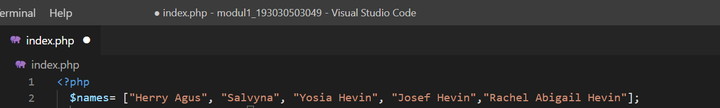

Gambar 2.1 Array

Pada gambar di atas dimasukkan nama-nama anggota keluarga yang disimpan dalam variabel array.

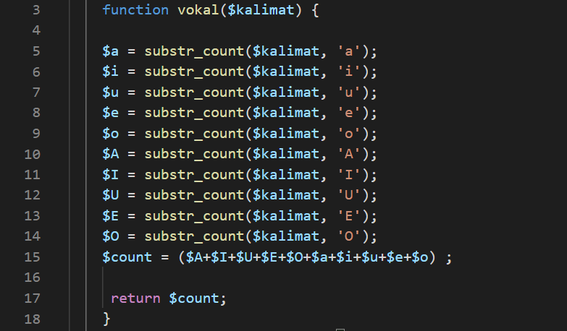

Gambar 2.2 Function Vokal

Pada function diatas substr_count digunakan untuk mencari huruf yang diinginkan dalam hal ini untuk mencari huruf vokal. Kemudian juga terdapat perintah $count untuk menjumlahkan huruf vokal yang terdapat pada nama-nama anggota keluarga yang telah diinputkan. Lalu ada return $count untuk menampilkan nilai dari hasil $count.

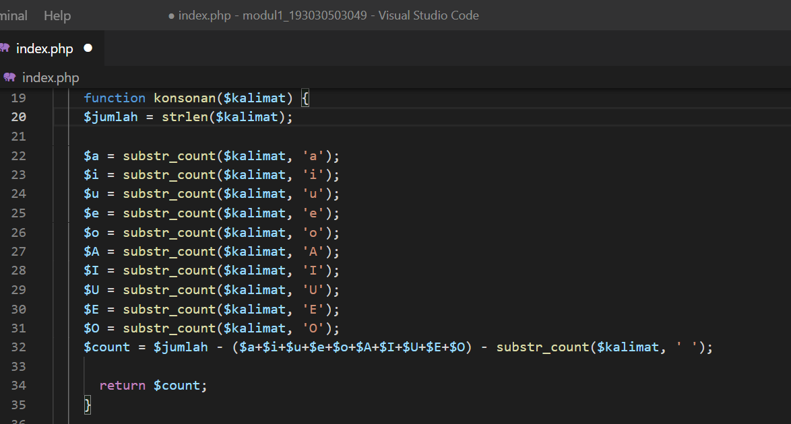

Gambar 2.3 Function Konsonan

Pada gambar di atas terdapat function konsonan, dimana ada $jumlah = strlen($kalimat) untuk menghitung panjang dari nama yang diinputkan. Kemudian di sini terdapat juga perintah $count dimana panjang nama dikurangi dengan huruf vokal yang terdapat pada nama yang diinput lalu akan menghasilkan jumlah nilai konsonan.

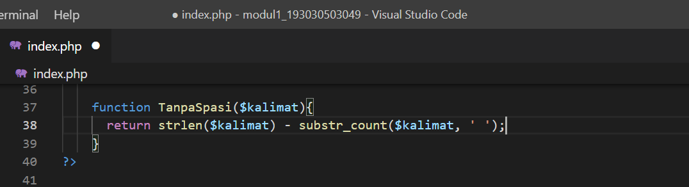

Gambar 2.4 Function TanpaSpasi

Pada gambar 2.4 di atas terdapat function untuk menghitung nama yang memiliki 2 kata atau lebih. Kemudian dihitung hurufnya tanpa menghitung spasinya.

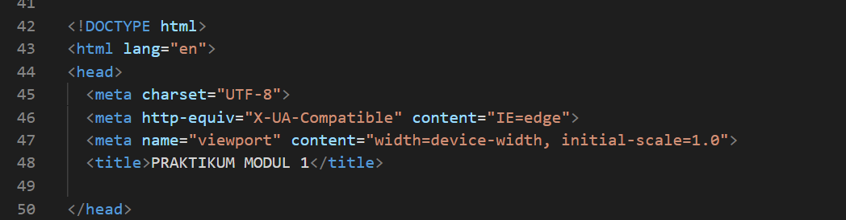

Gambar 2.5 Header

Pada gambar di atas merupakan bagian header.

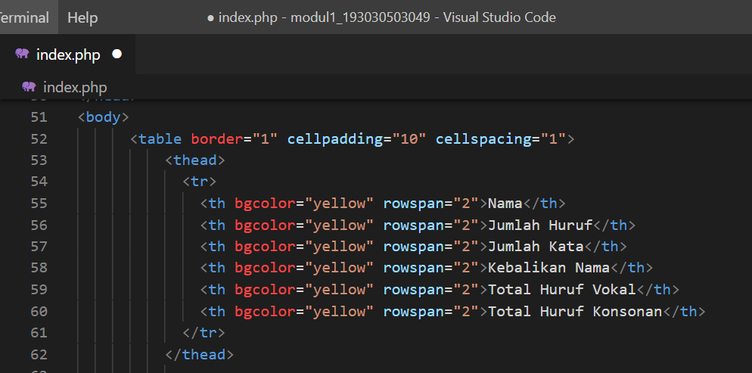

Gambar 2.6 Badan Program

Selanjutnya terdapat perintah untuk membuat tabel dengan warna kuning sebagai warna latar belakang pada bagian nama kolom. Dan diatas juga dibuat nama kolom untuk masing-masing perintah yang sebelumnya telah dibuat.

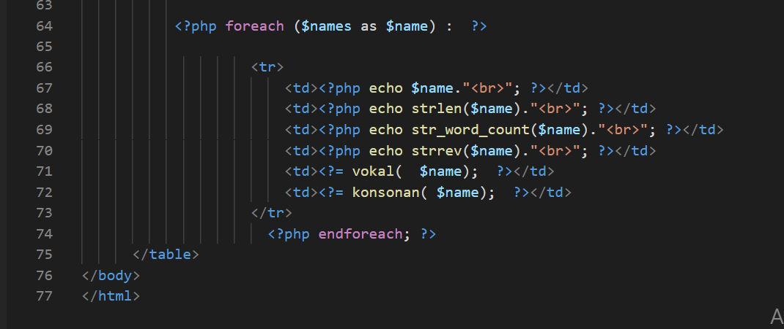

Gambar 2.7 Perulangan

Kemudian pada gambar di atas juga dilakukan proses pengulangan menggunakan foreach dimana perulangan yang menggunakan foreach adalah perulangan khusus variabel array saja. Pada gambar diatas juga dipanggil data nama keluarga untuk mengisi kolom 1, kemudian panjang nama untuk kolom 2, jumlah kata nama pada kolom 3, kebalikan nama menggunakan strrev pada kolom 4, total huruf vokal pada kolom 5 dan total huruf konsonan pada kolom 5.

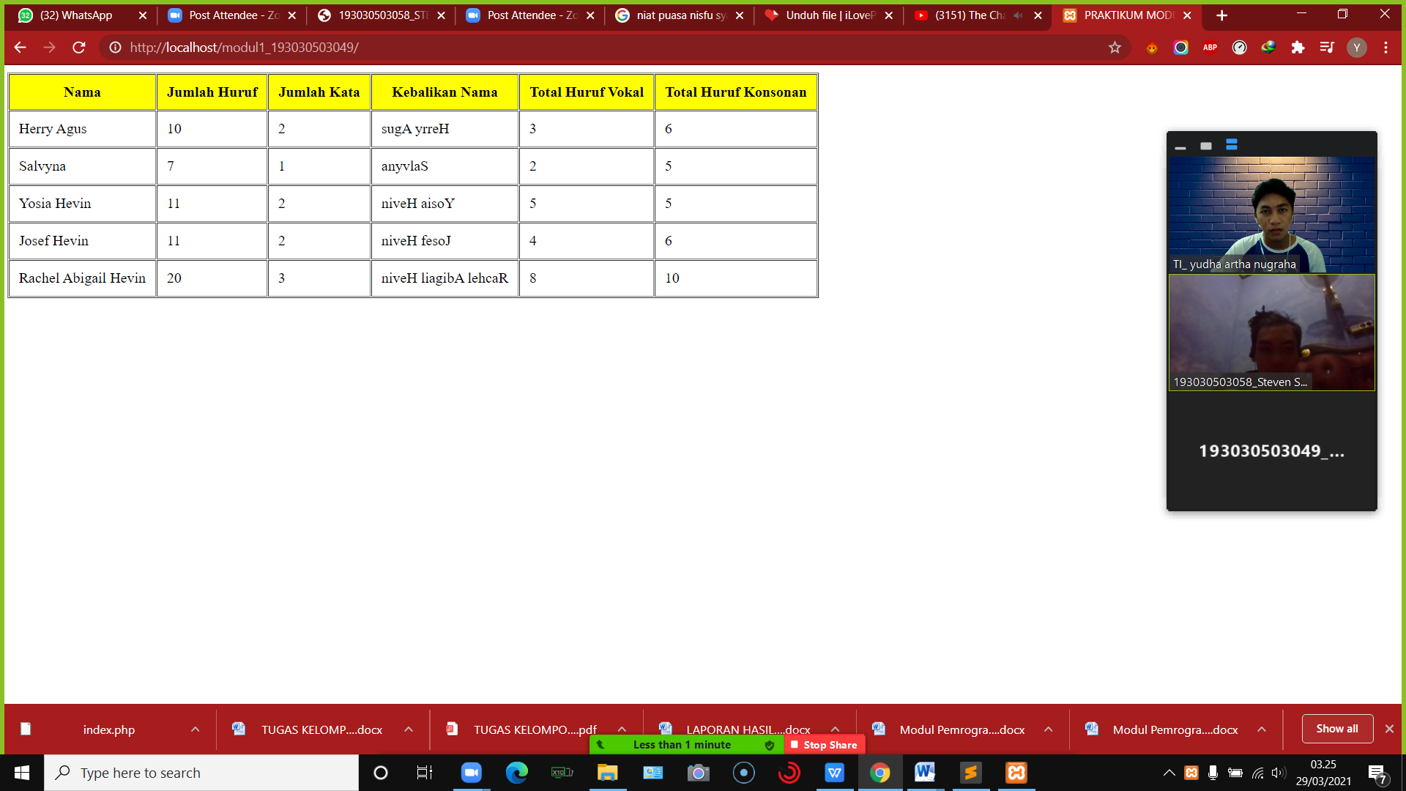

Gambar 2.8 Tampilan Web

Pada gambar di atas merupakan hasil atau tampilan dari web yang telah dibuat.

# BAB III

# KESIMPULAN

# Pada praktikum kali ini, mempelajari cara menggunakan variabel array untuk menyimpan data, kemudian juga menampilkan jumlah kata, jumlah huruf, dan kebalikan nama serta menampilkan jumlah huruf konsonan dan jumlah huruf vokal menggunakan fungsi-fungsi yang ada seperti : strlen, str_word_count, strrev, dan lainnya.

# DAFTAR PUSTAKA

# Tim Dosen Pemrograman Web & Mobile. Modul Pemrograman Web & Mobile.

# 2021. Palangka Raya. Jurusan Teknik Informatika Fakultas Teknik Universitas Palangka Raya (UPR).

# LAMPIRAN



Gambar 2.1 Array



Gambar 2.2 Function Vokal



Gambar 2.3 Function Konsonan



Gambar 2.4 Function TanpaSpasi



Gambar 2.5 Header



Gambar 2.6 Badan Program



Gambar 2.7 Perulangan



Gambar 2.8 Tampilan Web